

**QUALIDADE DE SOFTWARE**

Josiane Gonçalves

Análise de Qualidade do PenDrive

Blumenau/SC

2022

# RESUMO

Analise feita sobre pendrive, um objeto de uso do dia a dia, para armazenar arquivos de diversos formatos, visando facilidade e praticidade na hora de acessar arquivos sem a necessidade de internet.

# SUMÁRIO

1. RESUMO 2

2. SUMÁRIO 3

3. INTRODUÇÃO 4

4. O PROJETO 5

4.1 Detalhes do produto ou serviço 5

4.2 Tabela de Análise 6

4.3 Relatório 7

4.4 Evidências 7

4.5 Onde encontrar 8

5. CONCLUSÃO 9

6. REFERÊNCIAS BIBLIOGRÁFICAS 9

# INTRODUÇÃO

Um dispositivo pequeno, com plug USB, mas o que é pendrive? Para que serve o pendrive? Se é possível ter tudo ao alcance através da internet.

# O PROJETO

O pendrive é um dispositivo portátil para escrita e leitura de dados.

Para a escrita, é preciso apenas conectá-lo ao computador através de uma porta USB. Já para a leitura, basta plugado a qualquer outro dispositivo que tenha uma entrada USB.

Este dispositivo pequeno e prático foi evoluindo para diferentes modelos e capacidades que vemos hoje. Podemos encontrá-lo em diferentes modelos e com diferentes capacidades de armazenamentos.

Mas por mais que o pendrive tenha evoluído sua função continua a mesma, armazenar arquivos de diferentes formatos (fotos, vídeos, áudios, documentos, etc.)

Por ser um dispositivo pequeno, garante uma maior portabilidade dos arquivos nele armazenado. Por exemplo, pode-se transferir um determinado arquivo do computador X para o computador Y sem necessidade de conexão com internet.

Em alguns casos podem ser usado como repositório para backup dos arquivos.

A diferença entre o pendrive e os convencionais disquetes, está na placa de circuito do pendrive que contém a memória flash. Esta possível que os dados sejam gravados e regravados.

## Detalhes do produto ou serviço

|  |  |
| --- | --- |
| **Nome do produto ou serviço:** | **Pendrive** |
| **Fabricante:** | **ScanDisk** |
| **Tempo de uso:** | 2 meses |
| **Outros detalhes relevantes sobre o produto:** | **Espaço para armazenamento de 32GB.** |
|  |  |

## Tabela de Análise

|  |  |  |
| --- | --- | --- |
| **Característica** | **Sua percepção** | **Referência da evidência [caso tenha]** |
| **Usabilidade:** | É um dispositivo, pequeno e portátil, que possibilita o armazenamento de dados (arquivos, fotos, músicas, etc.). Basta conecta-lo a uma porta USB para realizar a leitura/escrita dos dados. | Imagem 1. |
| **Matéria prima:** | Feito basicamente de plástico/metal e composto por uma porta USB, chave de proteção, dispositivo de controle de armazenamento e chip de memória flash. | Imagem 2. |
| **Performance:** | É possível armazenar e transportar arquivos com agilidade, tendo seus dados sempre a mão sem necessidade de conexão com internet. | N/A. |
| **Design:** | Simples e pequeno.  Cores características da marca.  Logotipo da marca estampada em uma superfície e na outra, registro de dados, como: capacidade, local de fabricação, normas atendidas, etc. | Imagem 3. |

## Relatório

Objeto leve, pequeno, fácil de transportar e de fácil manuseio, possibilita a leitura, edição e transporte de arquivos de forma segura e rápida sem a necessidade de internet. Seja no carro com a playlist de músicas favoritas ou na hora de salvar um documento que será editado mais tarde em outro local. Basta conectar o pendrive na porta USB do computador, do rádio, etc.

## Evidências

Exemplos de evidências:  
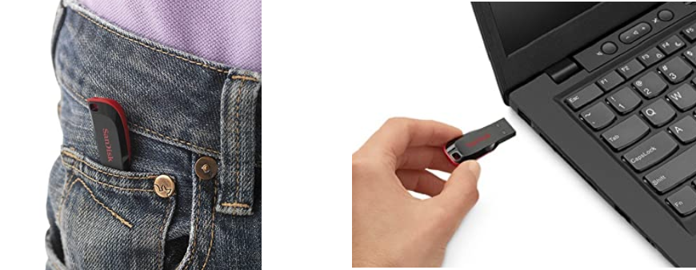

Imagem 1: Dispositivo portátil, que possibilita o armazenamento de dados.

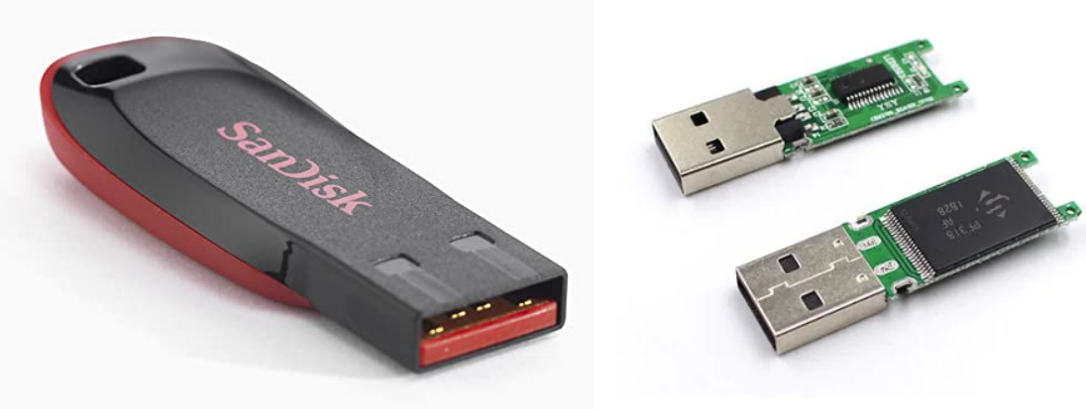

Imagem 2: Parte externa e interna.

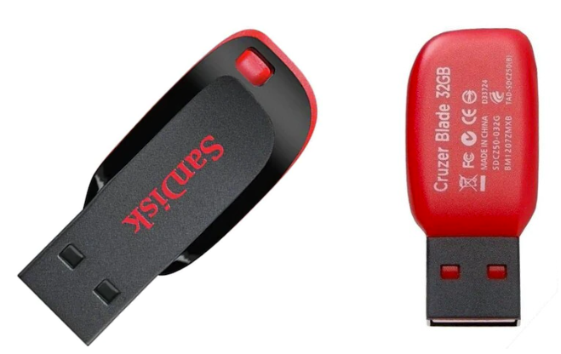

Imagem 3: Design

## Onde encontrar

Hoje em dia é muito fácil comprar pendrives. É possível encontra-los nas mais variadas lojas físicas e virtuais.

Em lojas virtuais, basta fazer uma busca em seu site de busca favorito e será possível encontrar várias opções.

Segue abaixo três opções:

* Amazon  
  <https://www.amazon.com.br/Pen-Drive-32GB-Sandisk-Cruzer/dp/B005FYNT3G/ref=sr_1_15?keywords=sandisk+32gb&qid=1649183370&sr=8-15>
* Mercado Livre  
  <https://www.mercadolivre.com.br/pendrive-sandisk-cruzer-blade-32gb-20-preto-e-vermelho/p/MLB6078536?pdp_filters=category:MLB4980#searchVariation=MLB6078536&position=2&search_layout=grid&type=product&tracking_id=64bc6327-d24e-4e22-9b58-2d02deeb5cc3>
* Kabum  
  <https://www.kabum.com.br/produto/26165/pen-drive-cruzer-blade-sandisk-usb-2-0-32gb-sdcz50-032g-b35>

# CONCLUSÃO

De forma sucinta, é possível concluir que o pendrive além de armazenar arquivos de diversos formatos, também pode ser utilizado para leitura, edição e transporte desses arquivos de forma segura e rápida sem a necessidade de internet. Além de ser uma forma de backup de arquivos.

# REFERÊNCIAS BIBLIOGRÁFICAS

PRAVALER. TCC: Guia completo com tudo que você precisa saber. O Pravaler, 2020. Disponível em:<https://www.pravaler.com.br/tcc-guia-completo-com-tudo-que-voce-precisa-saber/>. Acesso em: 05 de Abril de 2022.

PRADO, Jean. Como fazer referência bibliográfica de site nas normas ABNT. Tecnoblog, 2018. Disponível em: <https://tecnoblog.net/responde/referencia-site-abnt-artigos/>. Acesso em: 05 de Abril de 2022.